Anaïs Chantal GIANNANDREA

Nacida en Francia el 10 de noviembre de 1989  Soltera  Dirección permanente: Vicente López 1933, CABA, Argentina  DNI 95.448.401  CUIL 27-95448401-2  E-mail: anais.giannandrea@gmail.com | 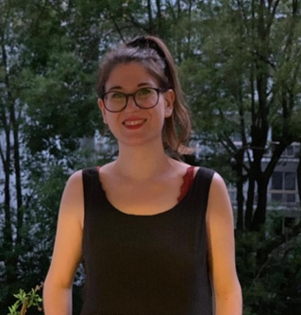

FORMACIÓN ACADÉMICA

2017 hasta la actualidad | Universidad de Buenos Aires (Argentina) – Traductorado Público en Italiano (en curso).
2013-2014 | University College Dublin (Irlanda) – Maestría en Políticas Culturales y Gestión de las Artes.
2010-2012 | Escuela Normal Superior de Lyon (Francia) – Maestría en Estudios hispano-parlantes, con especialización en literatura (promedio: 18/20). Intercambio de un año con la Universidad Complutense de Madrid. Tesina sobre el autor Álvaro Pombo.
2009-2010 | Escuela Normal Superior de Lyon (Francia) – Licenciatura en Humanidades (promedio: 15/20). Tesina sobre el autor Franco-Español Jorge Semprún.

EXPERIENCIA LABORAL

2015 hasta la actualidad | Traductora ES>FR, IT>FR y EN>FR  Traductora para diferentes agencias y clientes directos. Traducción y revisión, corrección y edición. Trabajos de interpretación simultánea en eventos.
Agosto 2019-Diciembre 2019 | Project Coordinator en Transperfect (Buenos Aires)  Coordinacion de proyectos de traducción para importante cuenta.
Noviembre 2018-Agosto 2019 | Asistente de Selección en Valeiro Consultores (Buenos Aires)  Selección de personal para importantes empresas.
Mayo 2015-Junio 2018 | Multilanguage analyst III en S&P Global Market Intelligence (Buenos Aires)  - QA  - Organización de tareas y de proyectos.  - Queries en SQL para lanzar reportes a producción  - Research sobre los mercados de capitales francés e italiano  - Research sobre entidades financieras en Latam
Octubre 2014-Marzo 2015 | Profesora de inglés y de francés en Ingenious Idiomas (Rosario)

IDIOMAS

Francés | Lengua materna
Español | Capacidad profesional total
Inglés | Capacidad profesional total
Italiano | Nivel C1 del marco europeo para el aprendizaje de las lenguas extranjeras

